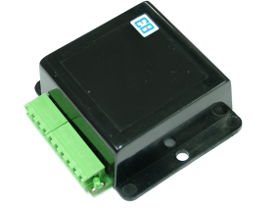

TELEMANDO TELEFÓNICO

ACCTEL
MANUAL DE USUARIO



ÍNDICE

1. Funcionamiento 3
2. Modo programación 4
3. Puesta en marcha 4
4. Ejemplo de instalación 5
5. nexionado 5

Funcionamiento
El telemando ACCTEL, en estado de reposo está escuchando la línea de teléfono pendiente de la recepción de tonos DTMF. Una vez recibido y validado el primer tono (idenficativo) enciende el led y pasa a modo activo. En este modo, queda a la espera de una orden, (activar/desactivar relé 1, activar/desactivar relé 2, programación, etc.), una vez ejecutada la orden vuelve al estado de reposo. Si en 6 segundos no se ha recibido ninguna orden pasará a estado reposo automáticamente.

Formato de ordenes:

DIGITO 1 | DIGITO 2
INDICATIVO | ORDEN
Digitos (0-9) | 0 = Desactiva todos los relés  1 = Activa / desactiva relé 1  2 = Activa / desactiva relé 2  # = Modo programación

Ejemplos:

Para activar o desactivar el relé 2, se ha de pulsar la siguiente combinación (suponiendo que el nº de indicativo sea el 1):

- 12 – primer dígito: nos referimos al telemando nº 1, segundo dígito: activamos/desactivamos el relé 2

Modo programación
Para poder entrar en el modo de programación, una vez el telemando se ha identificado se ha de pulsar la tecla ‘#’.

En este momento el led empieza a parpadear indicando que está en modo programación y pasa a la espera de un dígito (0-9). dicho dígito será su nuevo indicativo.

Si en 6 segundos no se ha enviado ningún dígito, pasará a estado de reposo automáticamente.

Una vez introducido el nuevo indicativo, el led dejará de parpadear y pasará a modo de reposo.

Puesta en marcha
Por defecto el telemando ACCTEL viene programado con el indicativo 0, si en la misma línea de teléfono van a instalarse más de una unidad será necesario programarle un nuevo indicativo tal y como se explica en el apartado anterior (Modo programación).

(Las unidades que tengan el mismo indicativo y estén instaladas en la misma línea actuarán al unísono).

Ejemplo de instalación

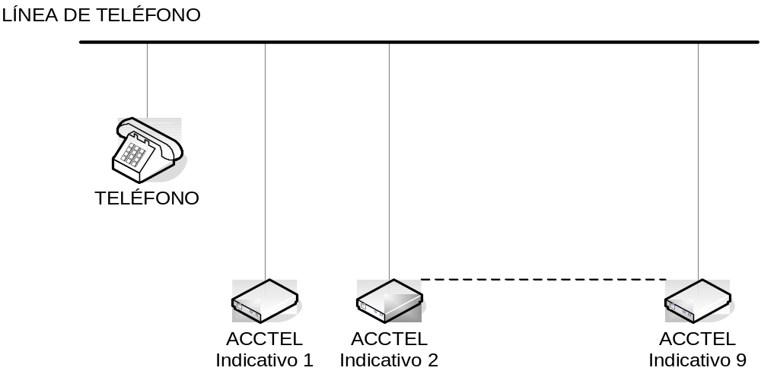

Conexionado
